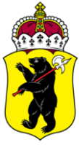

ЯРОСЛАВСКАЯ ОБЛАСТНАЯ ДУМА

Д Е П У Т А Т
ЯРОСЛАВСКОЙ ОБЛАСТНОЙ ДУМЫ
седьмого созыва (2018-2023)

«____» _________________20___Г. №____________

В Ярославскую областную Думу

На основании статьи 133 Регламента Ярославской областной Думы вносим на рассмотрение Ярославской областной Думы проект постановления Ярославской областной Думы «О внесении изменений в Положение о возмещении расходов, связанных с осуществлением депутатской деятельности».

Приложение: на 4 л.

Депутаты
Ярославской областной Думы

А.Д. Константинов
Н.А. Александрычев
А.А. Капралов

